**KAUNO TECHNOLOGIJOS UNIVERSITETO**

**INŽINERIJOS LICĖJUS**

**INŽINERIJOS KŪRYBINIS / PROJEKTINIS / TYRIAMASIS DARBAS**

**„Šviečiantis diskas iš LED lempučių“**

**Atliko: Vytenis Kriščiūnas IV kl.**

**Darbo vadovas: Inžinerijos mokytoja Zita Petraitytė**

**Kaunas**

**2020 metai**

Santrauka / Summary

Darbo tikslas yra pagaminti šviečiantį diską iš LED lempučių, kuris gali būti puikus namų papuošimas.

Papuošimą galima pasigaminti iš paprastų detalių ir visai nesudėtingai. Prie DVD disko yra priklijuojamos lemputės, kurios tarpusavyje sujungiamos laidais ir prijungiamos prie elektros šaltinio. Svarbu nustatyti tinkamą įtampą (maždaug 4.5 V), nes lemputės gali perdegti ir svarbu jas sujungti teisingai, kitaip jos nešvies.

Šio darbo rezultatas yra graži namų dekoracija. Pasirinkau daryti būtent tokį darbą, nes man tai pasirodė įdomiausia projektinio darbo tema. Siūlau tokį papuošimą pasidaryti visiems, kurie trokšta papuošti savo namus gražiu šviečiančiu papuošimu.

The purpose of the work is to make an illuminated disc from LED bulbs, which can be a great home decoration.

Decoration can be made from simple details, quite easily. The bulbs are glued to the DVD and are wired and connected to a power source. It is important to set the correct voltage (approx. 4.5 V) as the bulbs may overflow and it is important to connect them correctly, otherwise they will not light up.

The result of this work is a beautiful home decoration. I chose to do just such work because it turned out to be the most interesting topic of project work for me. I offer this decoration to anyone who wants to decorate their home with beautiful luminous decoration.

Turinys

1. Santrauka / Summary 2
2. Įvadas 4
   1. Problematika 4
   2. Metodas 5
   3. Darbo apribojimai 5
3. Pagrindinė tiriamoji dalis 6
   1. Darbo eiga 6
      1. Šviečiančio disko iš LED lempučių eskizas 6
      2. Įrankiai ir medžiagos 7
      3. Lemputės, klijuojamos ant disko 8
      4. Laidai, lituojami ant anodo ir katodo 9
      5. Adapteris, prijungiamas prie power jack ir prie elektros šaltinio 10
      6. Nepilnai užbaigto darbo nuotrauka 11
      7. Užbaigtas „Šviečiantis diskas iš LED lempučių“ 12
4. Išvados 13
5. Literatūros sąrašas 14
6. Priedai 15
   1. Diskas, prijungtas prie elektros šaltinio 15
   2. Diskas, neprijungtas prie elektros šaltinio 15

Įvadas

Šio darbo tema yra šviečiantis diskas iš LED lempučių.

Tikslas– pagaminti namų dekoraciją, kuri būtų padaryta iš LED lempučių, DVD disko, adapterio[1] maitinimo lizdo.

Uždaviniai – rasti detales, iš kurių bus gaminamas namų papuošimas, nubraižyti detalių jungimo schemą, sujungti visas detales teisingai, kad papuošimas šviestų.

Problematika

Kaip pagaminti gražų papuošimą namams iš antrinių žaliavų?

Prieš pradedant šį projektinį darbą man buvo kilusi idėja - sukurti papuošimą iš LED lempučių .Aš nusprendžiau sukurti dekoraciją naudojant DVD diską, kuris būtų apklijuotas lemputėmis ir šviestų raudona spalva. Kadangi daugelis namų papuošimų brangiai kainuoja, pasidaryti savo yra puiki idėja.

Šiame darbe naudojamos antrinės žaliavos - DVD diskas, kurį žmonės dažniausiai išmeta į konteinerį. Naudotas DVD kompaktinis diskas tampa šviečiančio papuošimo namui dalimi. Žinoma, svarbu prieš darant šį darbą ieškoti informacijos internete arba konsultuotis su norimos srities specialistu, kad būtų paprasčiau jį padaryti.

Metodas

Ant DVD disko karštais klijais yra priklijuojamos lemputės, jos sujungiamos laidais, naudojant lydmetalį (katodas su katodu, anodas su anodu), naudojamas DC power jack[2], prie kurio yra jungiamas adapteris, kad būtų galima prijungti diską prie elektros šaltinio.

Prieš pradėdamas darbą ieškojau informacijos internete ir konsultavausi parduotuvėje, kurioje pirkau detales, kaip pagaminti šį papuošalą.

Vis dėlto pirmoji lemputė buvo prijungta ne prie 4.5 V įtampos šaltinio , o prie 12 V įtampos šaltinio, todėl ji iš karto susprogo. Akivaizdu, kad darant tokį darbą, reikia turėti papildomų detalių ir reikiamų žinių, norint gerai jį atlikti.

Darbo apribojimai

Svarbu turėti žinių elektrotechnikos srityje, nesumaišyti anodo su katodu, naudoti reikiamos įtampos šaltinį lempučių prijungimui. Naudoti geros kokybės detales, mokėti naudotis lituokliu, karštais klijais. Laikytis saugumo taisyklių visuose darbo kūrimo etapuose.

Pagrindinė tiriamoji dalis

Darbo eiga

Šviečiančio disko iš LED lempučių eskizas

Šiame darbo eskize yra surašyti darbo atlikimo etapai, projekto brėžinys ir dalių, kurias reikėjo nusipirkti kainos.

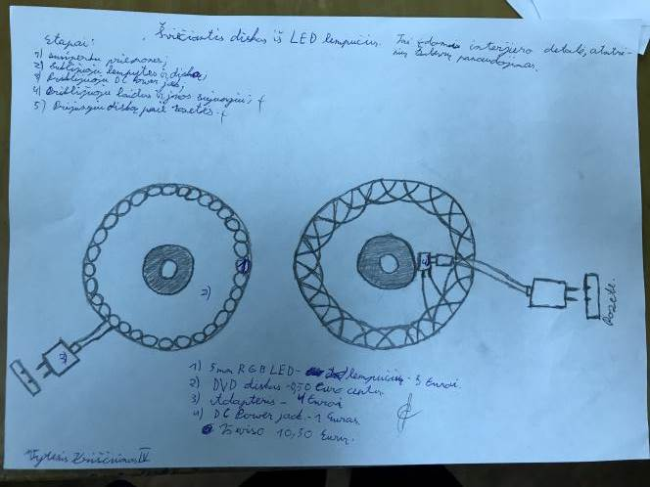

Įrankiai ir medžiagos

Medžiagos:

1. Laidai.
2. Lydmetalis.
3. DVD diskas.
4. Karšti klijai.
5. LED lemputės 36 vnt.

Įrankiai:

1. Litavimo aparatas.
2. Žirklės.
3. Karštų klijų aparatas.

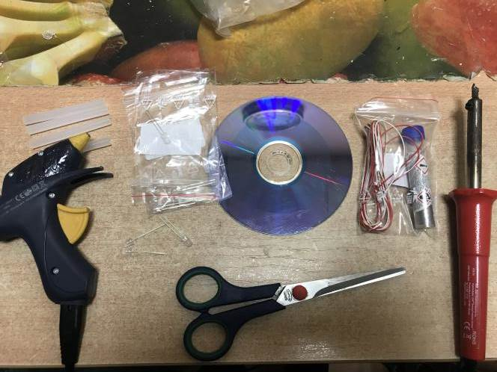

Lemputės, klijuojamos ant disko

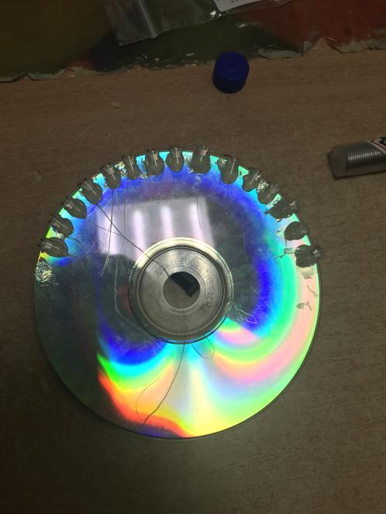

Laidai, lituojami ant anodo ir katodo

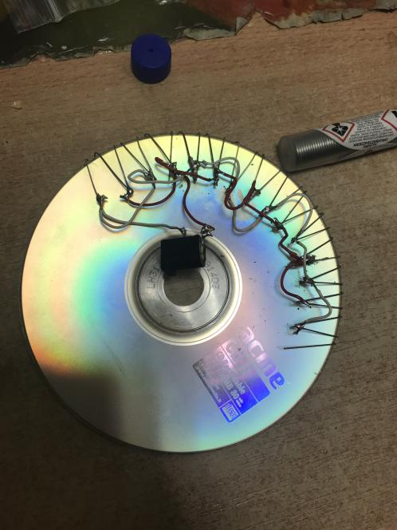

Adapteris, prijungiamas prie power jack ir prie elektros šaltinio

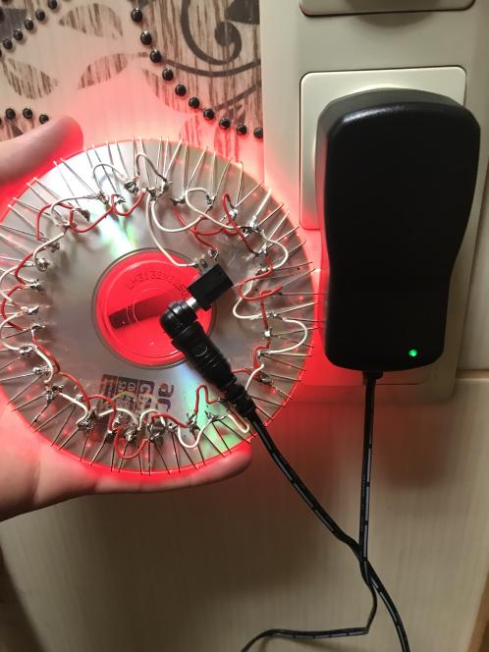

Nepilnai užbaigto darbo nuotrauka

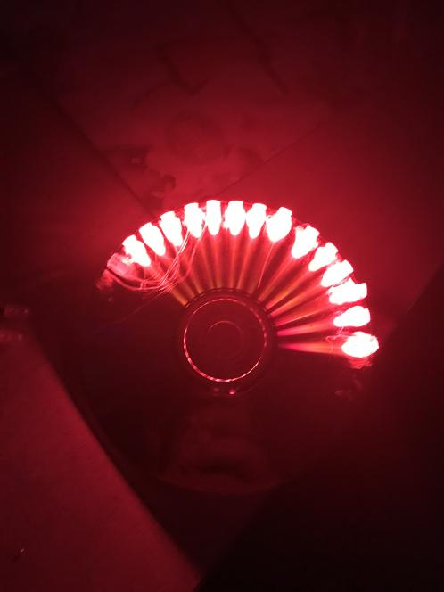

Užbaigtas „Šviečiantis diskas iš LED lempučių“

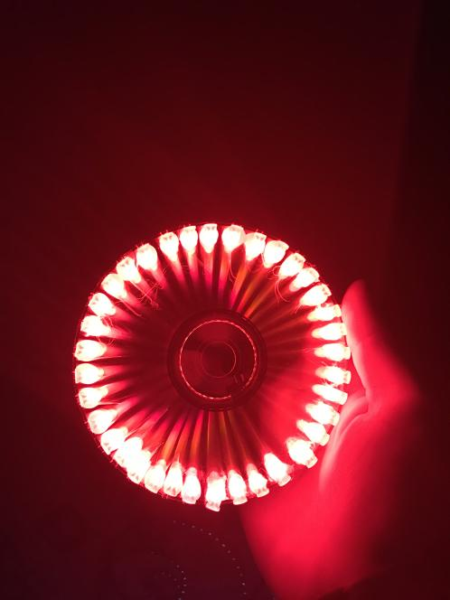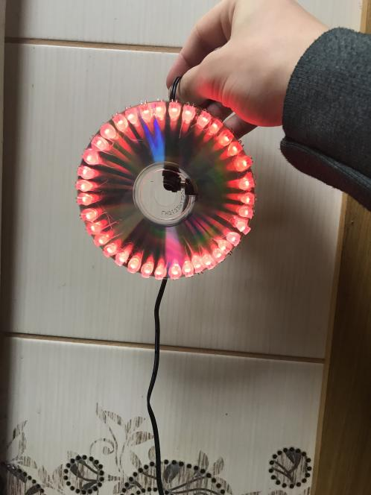

Išvados

1. Gaminau gražų papuošimą namams iš antrinių žaliavų. Šios dekoracijos kūrimas pateikiamas darbo eigos aprašyme. Pateikiamas atliekamo darbo eskizas, įrankių ir medžiagų naudojimo būdas, lempučių klijavimas ant disko, laidų klijavimas ant anodo ir katodo, jų litavimas, laidų nuo vieno iš anodo ir katodo litavimas prie maitinimo lizdo, adapterio prijungimas prie maitinimo lizdo ir elektros šaltinio.
2. Aš pagaminau šviečiantį namo papuošimą iš LED lempučių, DVD disko, adapterio ir maitinimo lizdo. Darbo rezultatas gavosi toks, kokio ir tikėjausi – galutinai užbaigtas projektinis darbas „Šviečiantis diskas iš LED lempučių“. Pasirinkti darbo metodai leido man jį atlikti paprastai ir nešvaistant daug laiko, nors viena lemputė ir sprogo dėl per didelės įtampos, darbą užbaigiau iki galo
3. Šio projektinio darbo rezultatai yra puikūs ir detaliai aprašyti, todėl jais gali naudotis visi, kurie nori daryti panašius projektinius darbus, susijusius su elektronika. Tokie inžineriniai darbai skatina inžinerinį mąstymą ir kūrybingumą, o tai yra labai svarbu šiuolaikiniam žmogui.
4. Nors darbo rezultatas yra toks, kokio ir tikėjausi, papuošimas dar gali būti tobulinamas.

Dekoracijai pagaminti gali būti naudojama daugiau lempučių, kurios šviestų įvairesnėmis spalvomis ir stipriau, galima panaudoti kitokį elektros energijos šaltinį (nebūtinai elektros rozetę). Tada papuošimas būtų naudojamas ne tik namams apšviesti, bet ir kitoms vietovėms.

Dekoracija galėtų pradėti šviesti nenaudojant įjungimo mygtuko, ji pradėtų veikti tik atpažinusi žmogaus judesius.

1. Taigi šis projektinis darbas dar turi nemažai perspektyvos tobulėti.

Literatūros sąrašas

* https://lt.wikipedia.org/wiki/Elektronika
* https://lt.wikipedia.org/wiki/Anodas
* https://lt.wikipedia.org/wiki/Katodas
* FIZIKA. Vadovėlis XI–XII klasei. Elektra ir magnetizmas

Priedai

Diskas, prijungtas prie elektros šaltinio

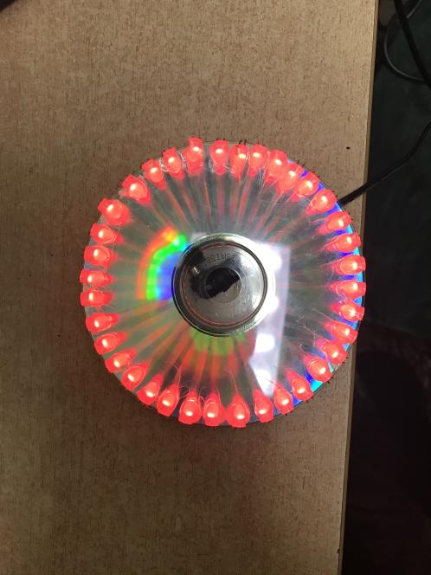

Diskas, neprijungtas prie elektros šaltinio

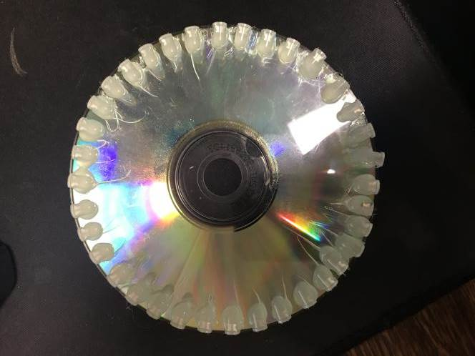

1. Adapteris – tai prietaisas, kuris padeda suderinti skirtingas prietaisų jungtis.
2. Maitinimo lizdas – prietaiso, daikto jungtis.